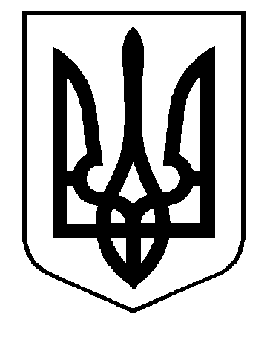

УКРАЇНА

НОСІВСЬКА МІСЬКА РАДА
НОСІВСЬКОГО РАЙОНУ ЧЕРНІГІВСЬКОЇ ОБЛАСТІ

ВИКОНАВЧИЙ КОМІТЕТ

Р І Ш Е Н Н Я

13 лютого 2019 року м. Носівка № 26

Про звіт про виконання міського
бюджету за 2018 рік

Керуючись пунктом 1 частини а) статті 28 Закону України „Про місцеве самоврядування в Україні” та пунктом 4 статті 80 Бюджетного кодексу України, виконавчий комітет міської ради в и р і ш и в:

1. Схвалити звіт про виконання міського бюджету за 2018 рік:

- по доходах у сумі 155721488 грн., в т.ч. по доходах загального фонду міського бюджету 144386832 грн. та по доходах спеціального фонду міського бюджету у сумі 11334656 грн.;

- по видатках у сумі 147457305 грн., в т.ч. по видатках загального фонду міського бюджету у сумі 128441652 грн. та по видатках спеціального фонду у сумі 19015653 грн.

2. Подати звіт про виконання міського бюджету за 2018 рік на розгляд постійних комісій та сесії міської ради.

3. Контроль за виконанням даного рішення покласти на виконавчий комітет міської ради, організацію виконання - на начальника фінансового управління міської ради В. Пазуху.

Перший заступник
міського голови О.ЯЛОВСЬКИЙ

